4、通电导线在磁场中受到的力
- 教学目标：
1、知识与能力：
- 观察安培力方向和哪些因素有关的实验，记录实验现象并得出相关结论。知道安培力的方向与电流、磁感应强度的方向都垂直，会用左手定则判断安培力的方向
- 推导匀强磁场中安培力表达式，计算匀强磁场中安培力的大小
- 知道磁电式电表的基本结构以及运用它测量电流大小和方向的基本原理
2、过程与方法：
- 通过左手定则的学习，理解磁场方向、电流方向和安培力方向三者之间的关系，培养学生空间想象能力。
- 通过学习电流表的原理，学会将所学的知识应用到实际问题中，培养学生解决实际问题的能力。
3、情感与价值观：
（1） 通过对安培定则的学习，使得学生了解科学的发现不仅需要勤奋的努力还需要严谨细致的科学态度。
- 对安培力的方向学习过程中培养学生的空间思维能力。
- 教材分析：
关于安培力这一重要内容，需要强调：
电流方向与磁场方向平行时，安培力具有最小值；电流方向与磁场方向垂直
时，安培力具有最大值，其方向可用左手定则判断。
- 重点、难点及解决办法
（1）安培力的大小和方向是本节重点
（2）弄清安培力、电流 、磁感应强度三者方向的空间关系式本节难点
解决方法
以学生实验为突破口，引导学生掌握电流在磁场中所受安培力大小的决定因素；反复地借助实验来理解左手定则，建立磁场方向、电流方向和安培力方向三者关系的正确图景。
- 课时安排
1课时
五、教具学具准备
铁架台、蹄形磁铁、线圈、电键，电源，导线数条，磁电式电流表
六 、师生互动活动设计
1、教师引导学生进行实验，并引导学生分析、讨论磁场方向、电流方向及安培力方向之间的关系，总结出左手定则
2、引导学生思考讨论B与L方向成θ角时，此时安培力的大小
3、引导学生运用学过的知识分析电流表的工作原理。
七 、教学步骤
- 引入：
【视频导入】大家观看视频，生活中的常见工具，电车、电动机床等，它们的内部都有电动机，电动机的运转都是因为安培力的作用。
【教师】在前面的学习中我们已知道，磁场对通电导线有力的作用，这个力就是安培力。这节课就来学习安培力。
2、安培力的方向：
【教师演示】通电导线在磁场中受到的力
演示实验时，应注意一下两个问题：
① 改变导线中电流的方向，观察受力方向是否改变。
② 改变磁场方向，观察受力方向是否改变。
【学生归纳总结】安培力的方向既跟磁场方向有关，又跟电流方向有关
【教师小结】
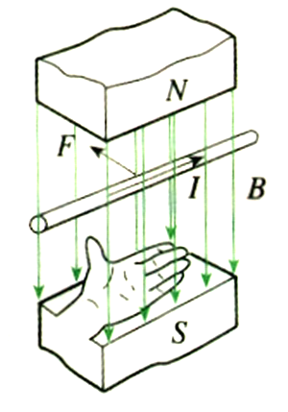
左手定则：伸开左手，使拇指与其余四个手指垂直，并且都与手掌在同一个平面内。让磁感线从掌心进入，并使四指指向电流的方向，这时拇指所指的方向就是通电导线在磁场中所受安培力的方向。
从上面的演示我们知道，电流方向、磁场方向和安培力方向三者只要任意知道其中两个，第三个物理量的方向可用左手定则判断出来。
例题1： 判定以下通电导线所受安培力的方向
B
B
$⊗$ B B $⊗$ I

A B C D
例题2：两条平行的通电直导线之间会通过磁场发生相互作用。在什么情况下两条导线相互吸引，什么情况下相互排斥？请你运用学过的知识进行讨论。
结论：电流方向相同时，将会吸引；电流方向相反时，将会排斥
3、安培力的大小：
安培力是矢量，不仅有方向，也有大小，其方向我们已经认识了，下面我们来了解一下它的大小。
【教师提问】我们知道导线与磁场垂直时F=BIL,那么大家有没有想过其他情况下导线所受安培力又如何呢？
【学生思考】
【教师归纳】1）当I ⊥ B， F=BIL
2）当I // B， F=0
3）当I与B有夹角θ时，F=BIL sinθ，（此时可将B分解成与导线垂直的分量B⊥和与导线平行的分量B∥ ，其中B⊥＝Bsinθ，B∥＝Bcosθ,而B∥不产生安培力，导线所受安培力只是B⊥产生的，因此可得F=BILsinθ）
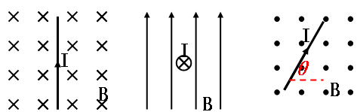
例3：设下图中磁感应强度为B，电流强度I，导线长度L，求安培力大小
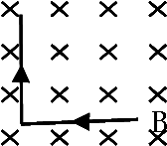

F=ILB F=ILB F=ILB F=$\sqrt{2}$ILB
例4：如图所示，在匀强磁场中用两根柔软的细线将金属棒ab悬挂在水平位置上，金属棒长L=0.5m,质量m=0.01kg,B=0.4T,欲使悬线的张力为零，求金属棒中的电流的大小与方向？（g=10m/s${}^{2}$)
a
b
I
答案：0.5A，电流由A流向B。
我们已经了解了安培力，下面我们来看一个安培力的应用实例，磁电式电流表。
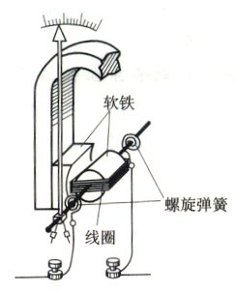
4、磁电式电流表：
B⊥L
B∥L
中学实验所使用的电流表是磁电式电流表，它所依据的物理学原理就是安培力与电流的关系。下面大家先看看这个电表的结构，它最基本的组成部分是磁铁和放在磁铁两极之间的线圈。

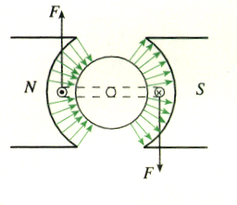
磁电式电流表中磁铁与铁心之间是均匀辐向磁场，所谓均匀辐向分布，就是所有磁感线的延长线都通过铁芯的中心，不管线圈处于什么位置，线圈平面与磁感线之间的夹角都是零度。该磁场并非匀强磁场，但在以铁芯为中心的圆圈上，各点的磁感应强度B的大小是相等的，所以表盘刻度均匀。
磁电式仪表的优缺点：优点是灵敏度高，可测出很弱的电流。缺点是线圈的导线很细，允许通过的电流很弱（几十微安到几毫安）。
【教师归纳】磁电式电流表的特点
1、表盘的刻度均匀。
2、灵敏度高，但过载能力差。
5、小结
1）安培力方向判定：左手定则
2）安培力大小计算：
F=ILBsinθ
3）磁电式电流表的结构与工作原理
6、练习（见学案）
7、作业：试吧大考卷P89-92
板书设计：
通电导线在磁场中受到的力
  - 安培力：通电导线在磁场中受到的力
  - 安培力的方向：左手定则
安培力的大小：F=ILBsinθ
  - 磁电式电流表

